In this project, I didn’t write any single code. All are produced by claude.
AI: claude
Prompt: Hi, I wanted to build up a real-time database chatroom, using firebase, github for version update, CSS for animation, and react. the followings are what function this chatroom should have:
- email signed up, email login
- google login
- switch chatroom, create private/public chatroom, show history messages, add members or invite members like Messenger
- Chrome notification when somebody sends message
- edit/show profile like names, picture, phone number, email, address, birthday
- messages can be send, modified, unsend, search
- pictures can be send/unsend
- emoji can be send
- users can be blocked by private users
- screen can adapt to different device with no function disappear
can you help me?
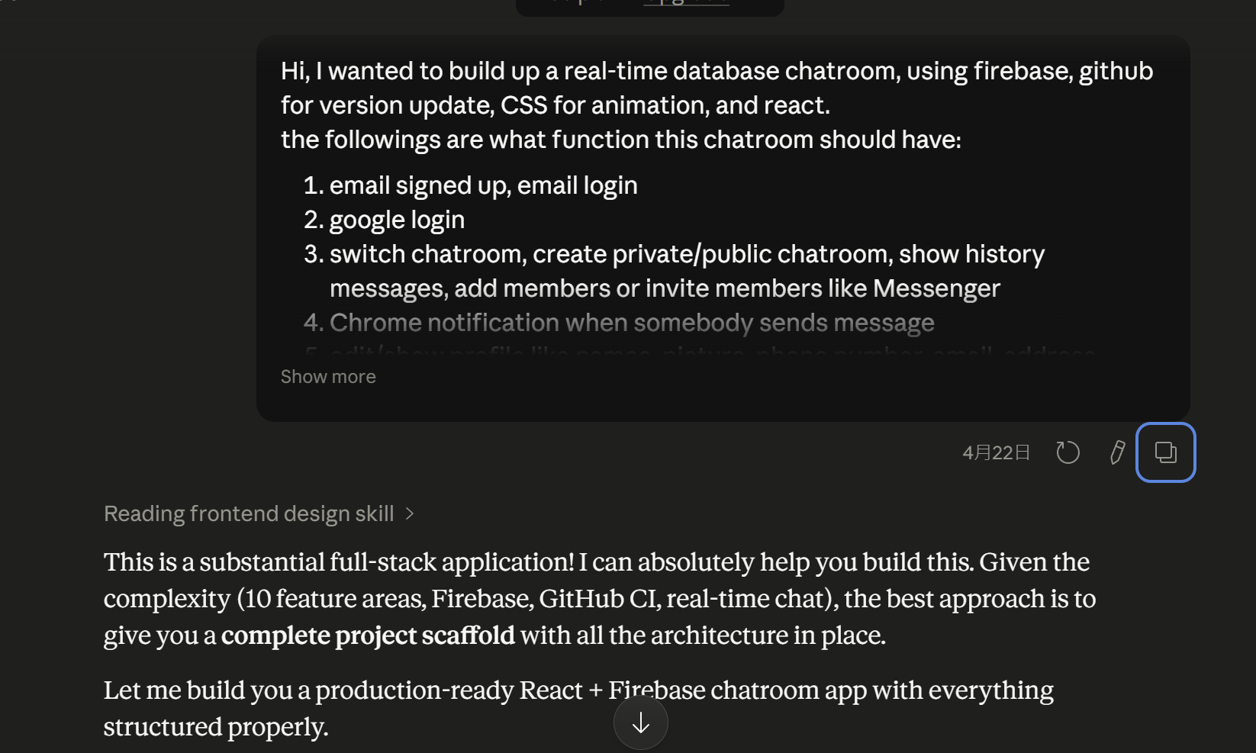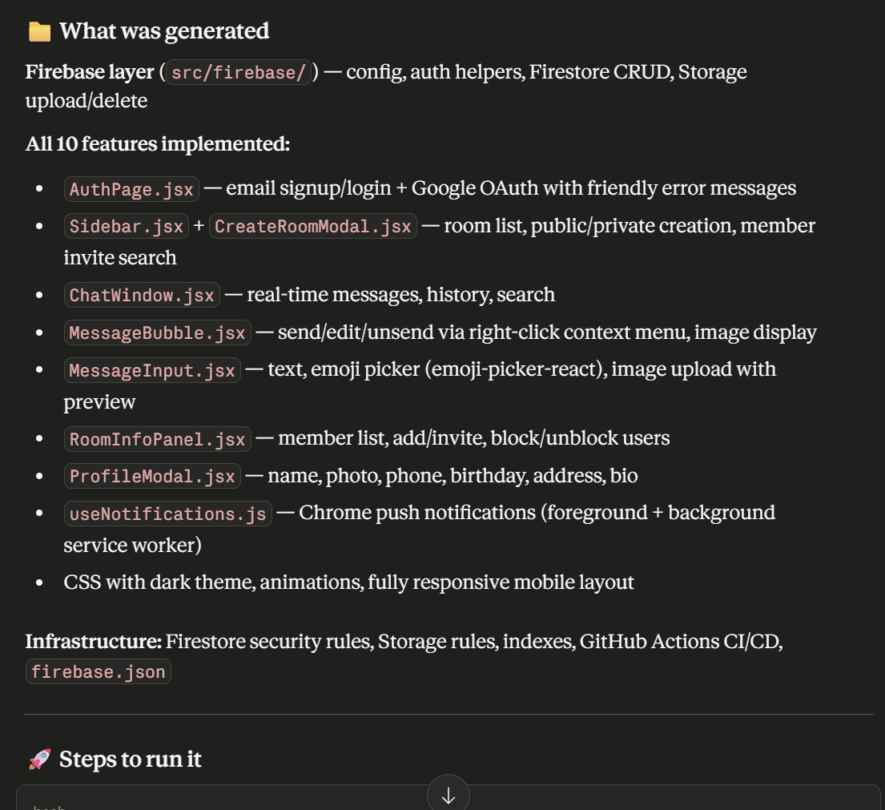
Prompt: Sorry, I just see five files instead of 35 files you said
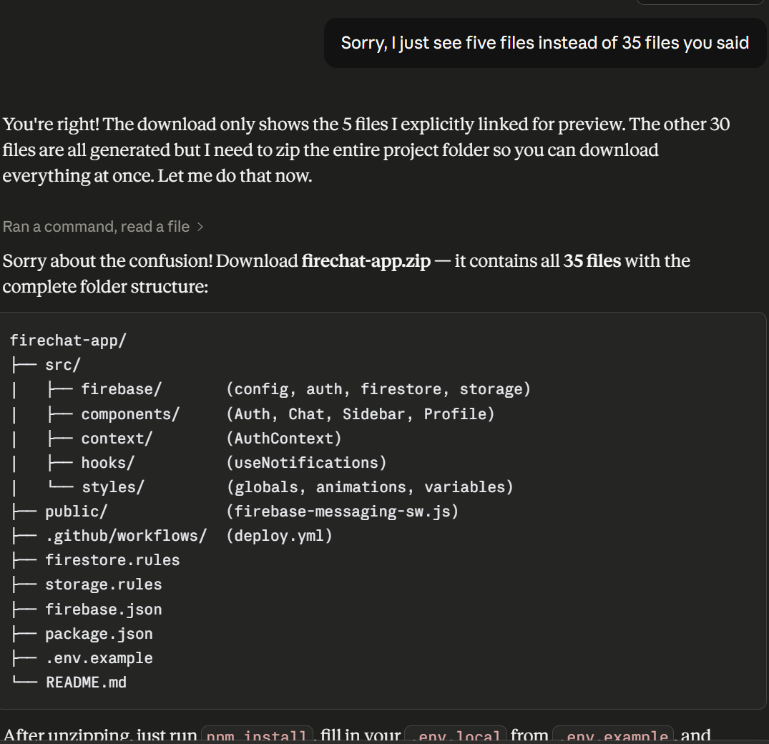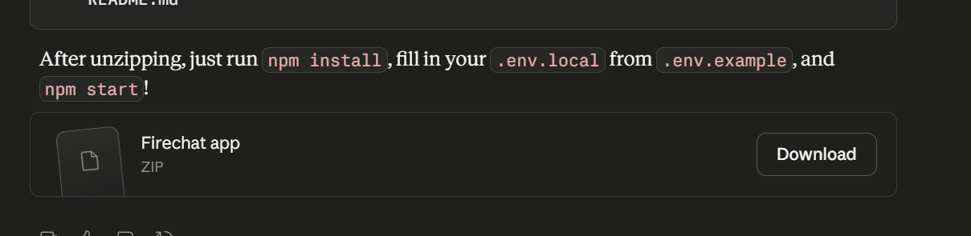
Prompt: I think we also need a index.html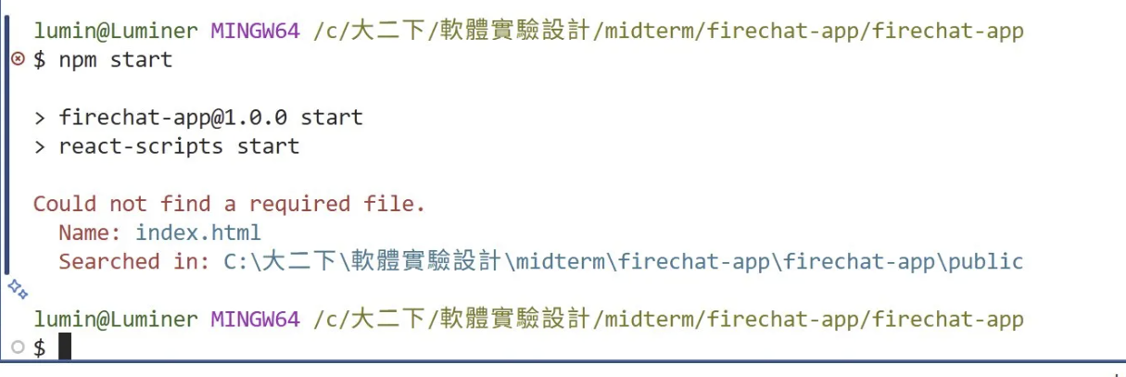
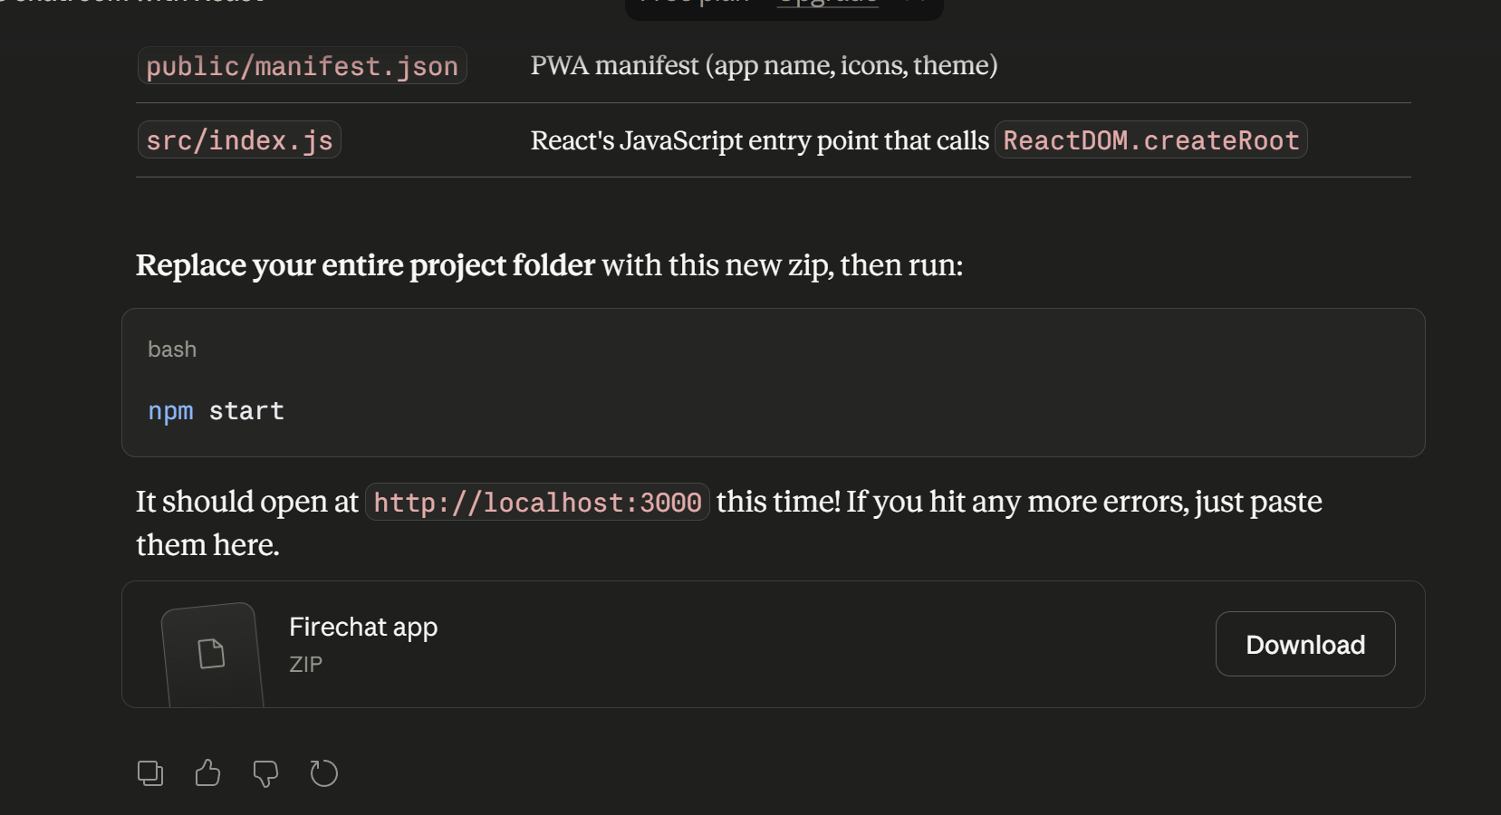
Prompt: 可是storage不是要付費嗎?我是用免費版ㄟ，因為我沒有打算升級，所以打算把上傳的圖片檔轉成文字檔再儲存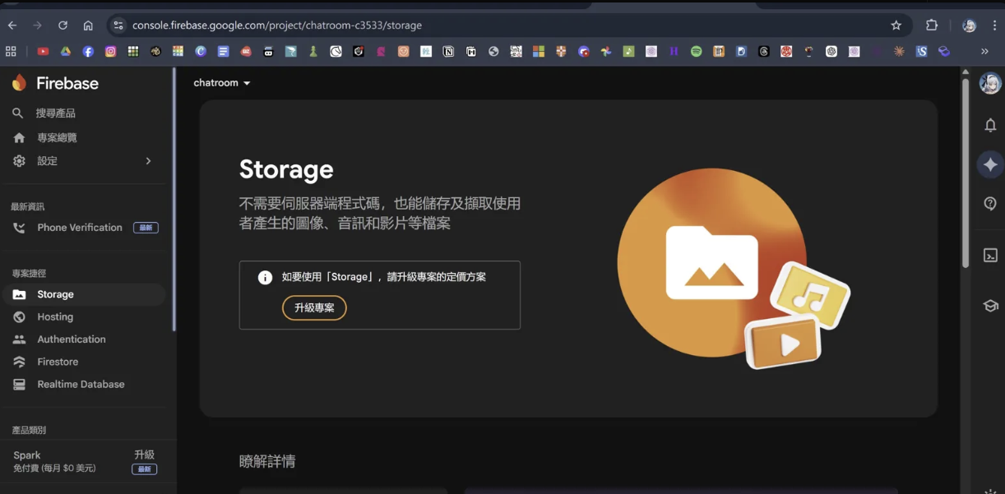
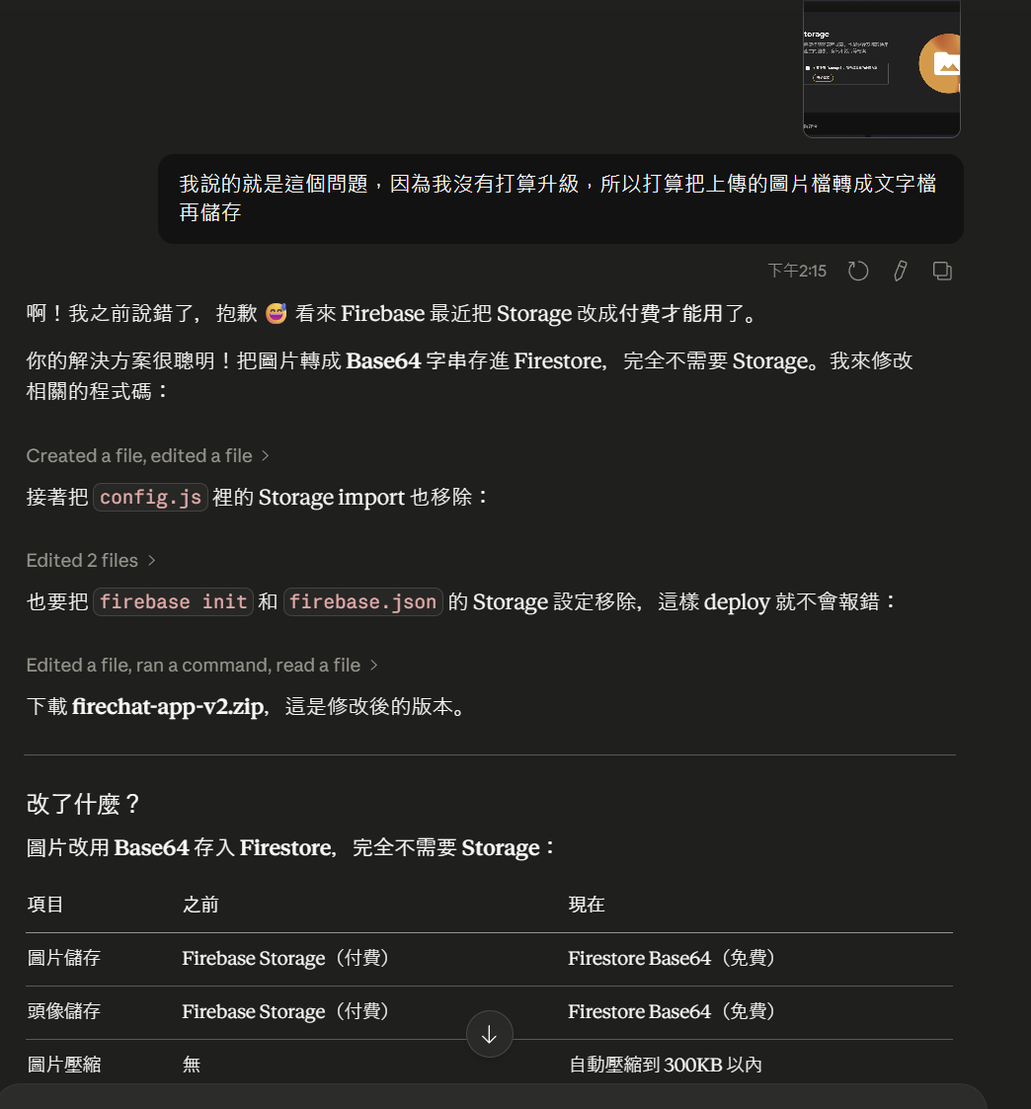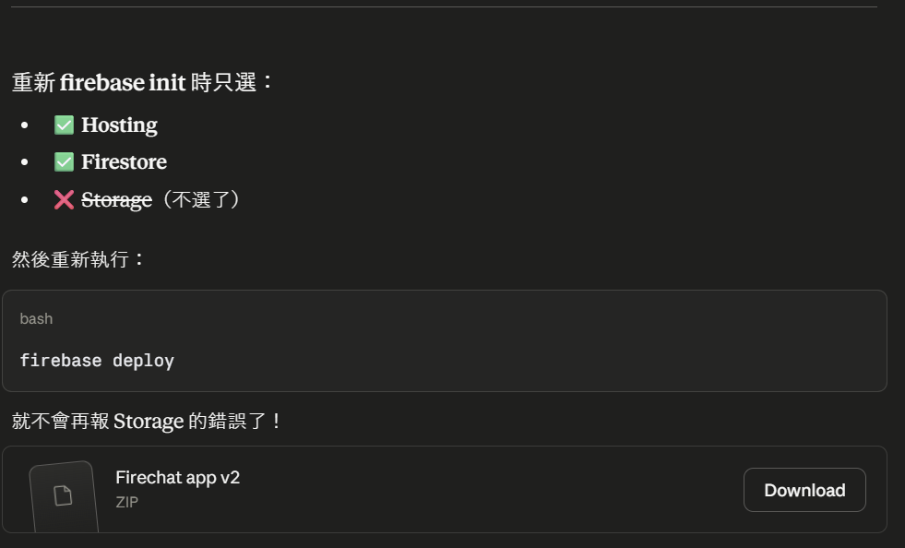
Prompt: 所以我現在應該需要那些功能?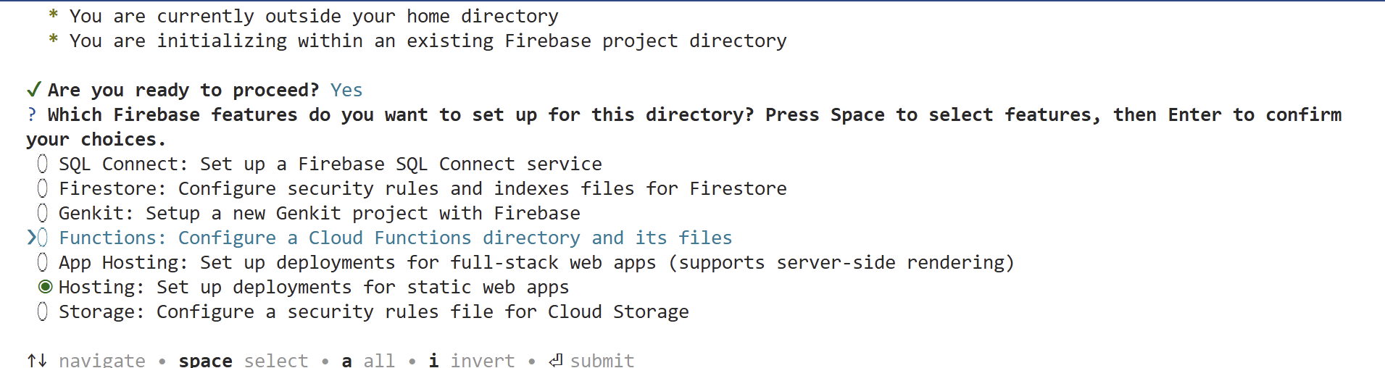 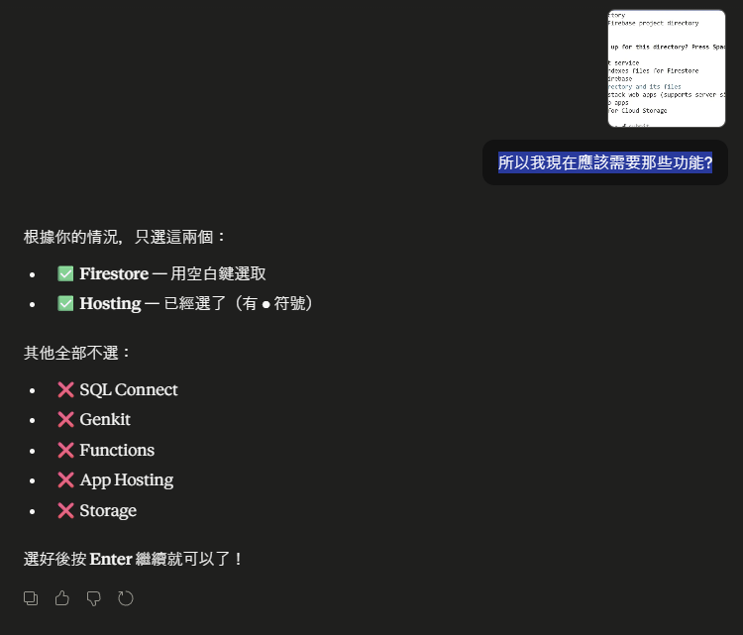
Prompt: 那我這個要不要?
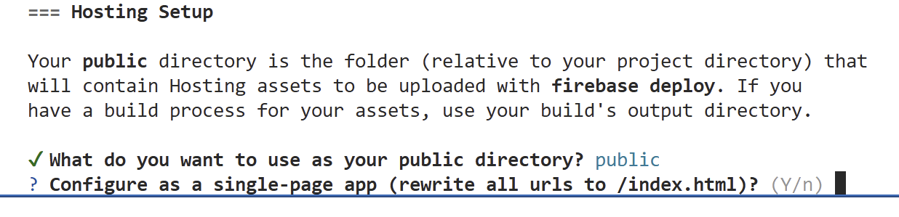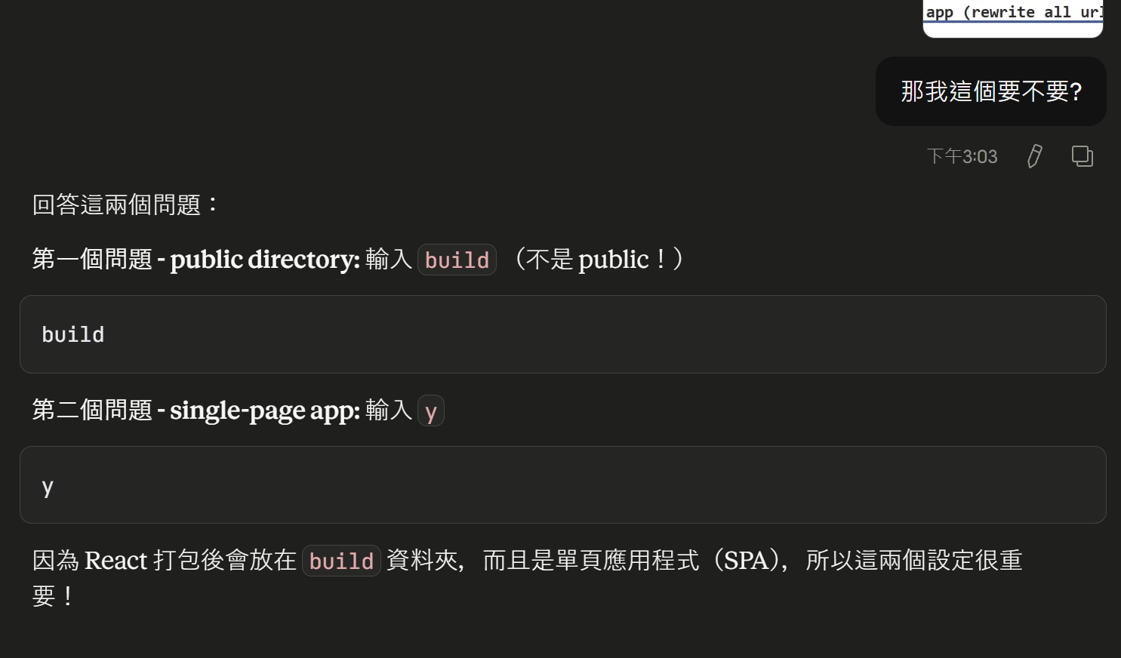
Prompt: ? Set up automatic builds and deploys with GitHub? (Y/n)?
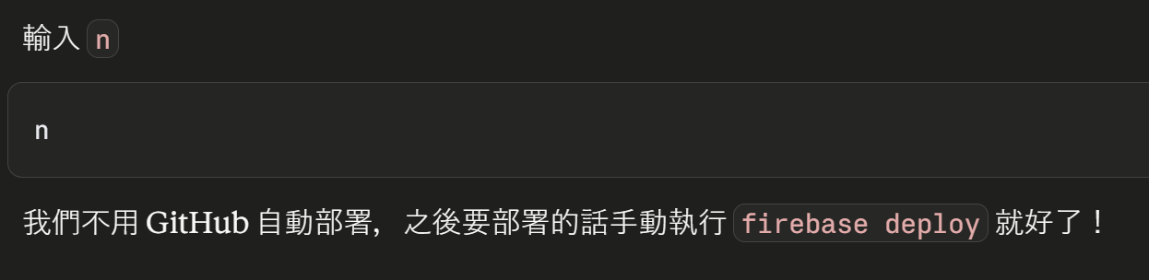
Prompt: I think we still need a index.html.
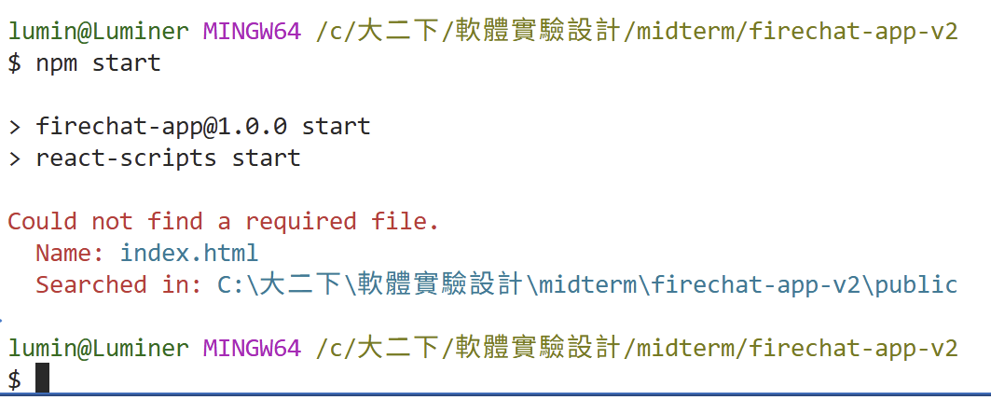
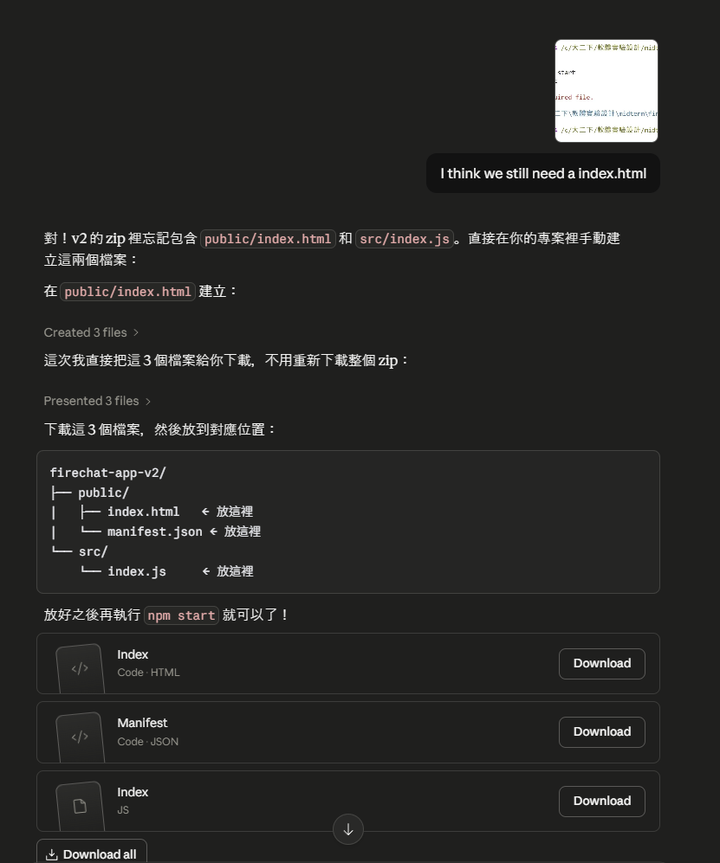
Prompt: I tried to login with google but it show this
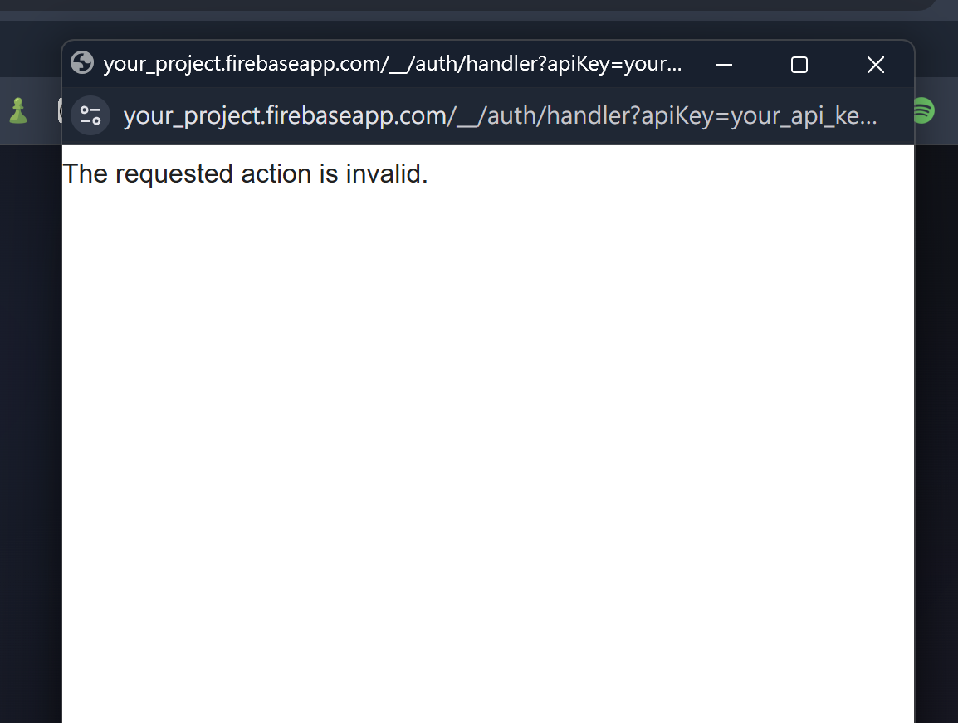
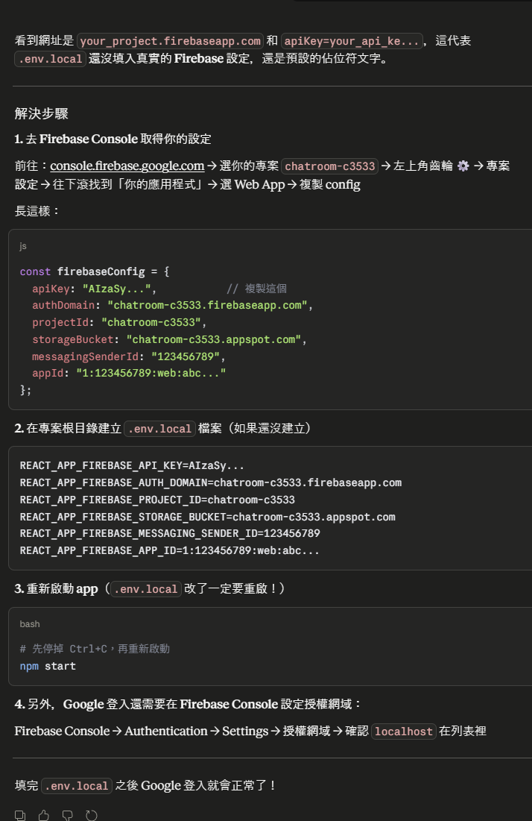
Prompt: 我剛才成功用google登入了，但是我無法創建chatroom，理論上我應該不論是公開、私人或是沒有邀請任何人都可以建立才對，另外還有我的profile生日跟email打不進去，而且也無法儲存
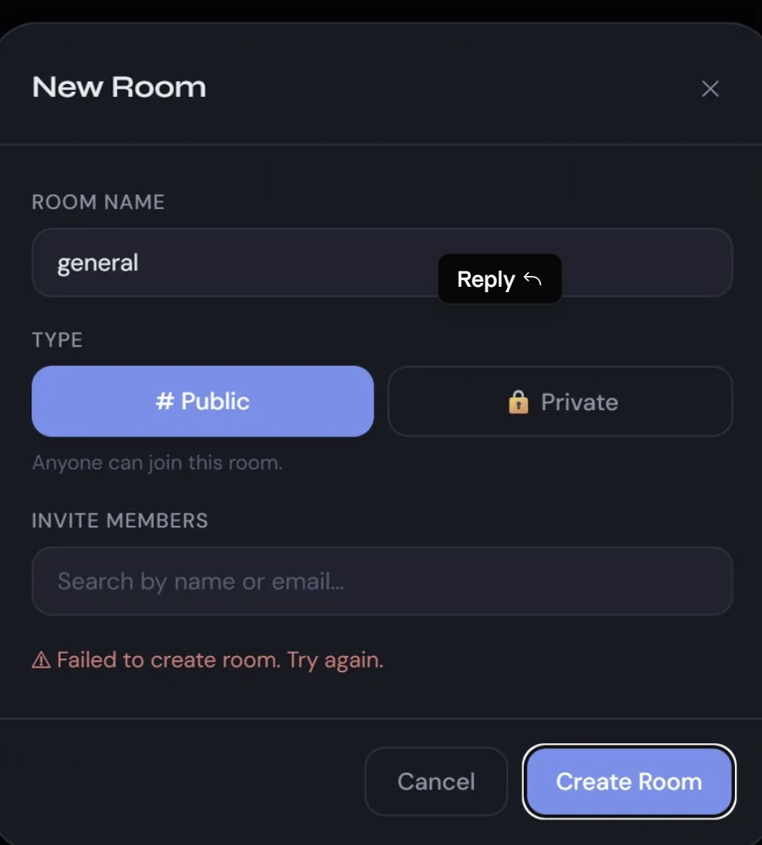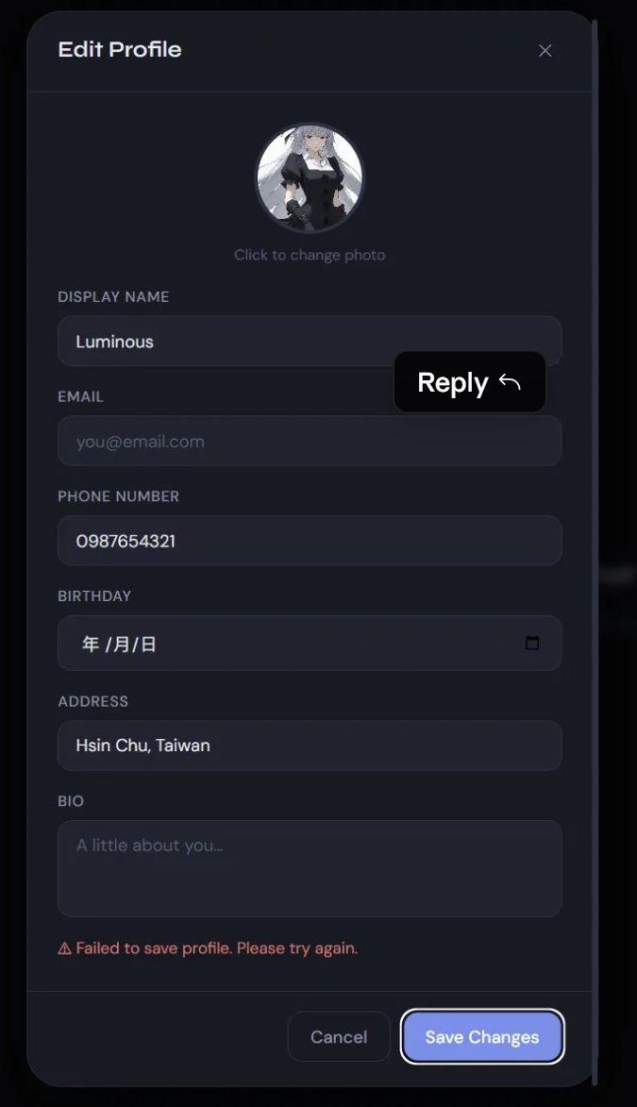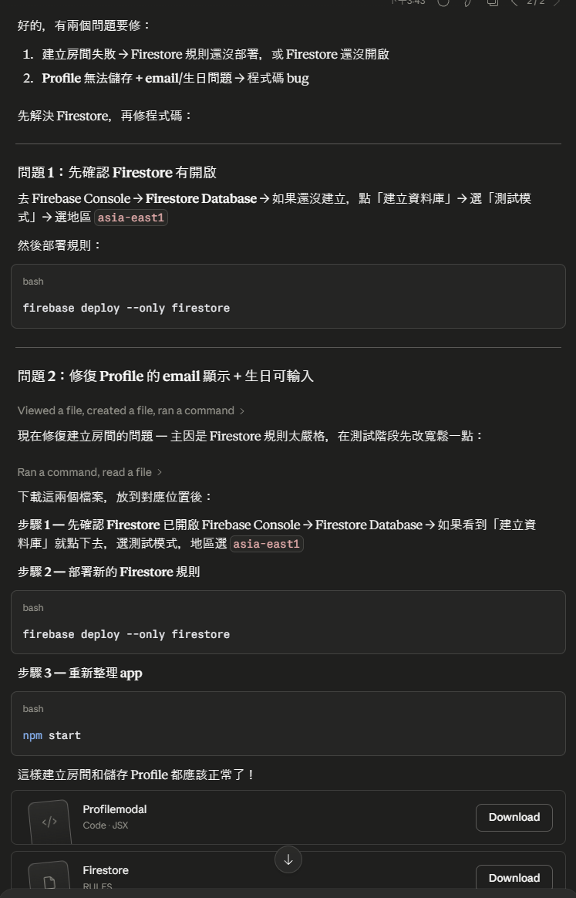
Prompt: 這樣嗎?
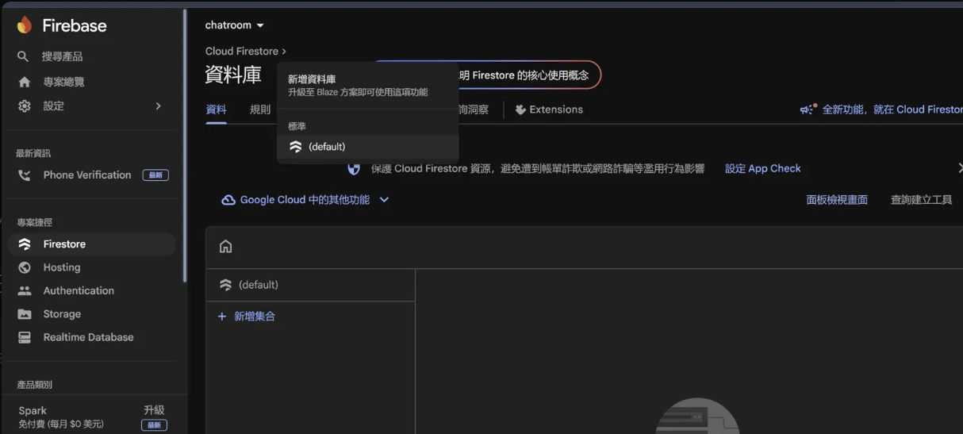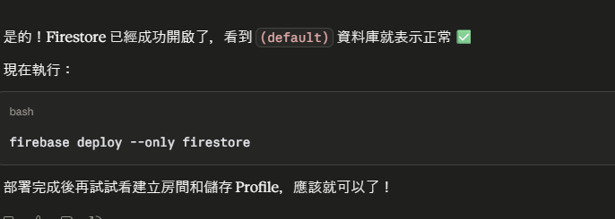
Prompt: 我發現我創好群組，邀請了之後在搜尋那裏查不到，我覺得要更新一下搜尋功能，理論上不論是public或是private都要能夠查到，不過只有private只有接收邀請才能進入，public則是只要查到就可以進入，歷史訊息都只有在加入後才能看到，還有就是點開搜尋到的chatroom之後會看到chatroom的profile 然後才能選擇加入或不加入。另外就是圖片雖然我們改成用文字檔儲存，但是在我點開之後希望可以直接在chatroom畫面放大並中間，不用再另外開個視窗，可以麻煩你嗎?
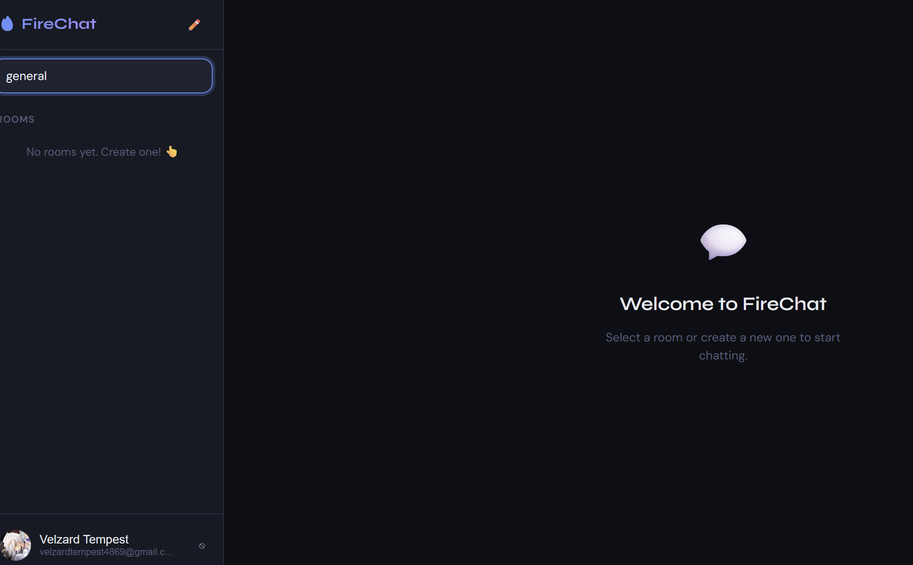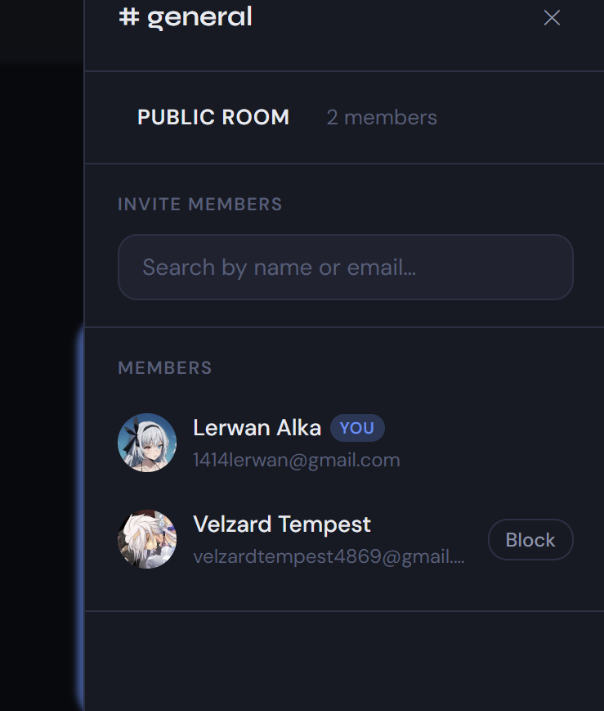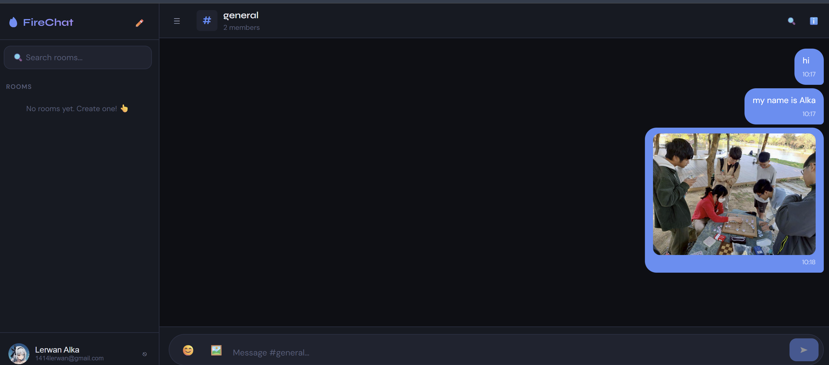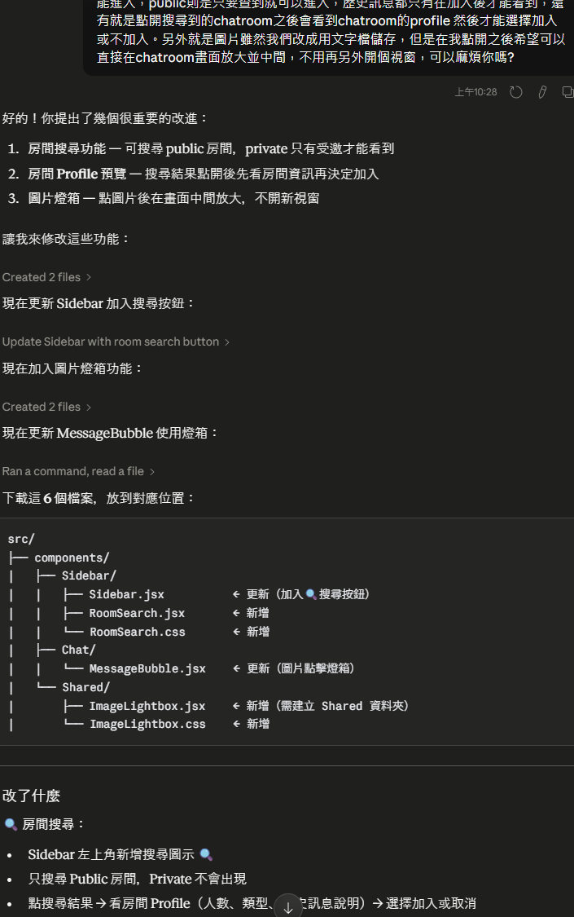
Prompt: 理論上像我這樣只有一個人的群組應該會是我有加入的群組吧?應該要顯示在右邊才對，在重複一次，左邊顯示的應該是所有我有加入的群組，不論公開私人
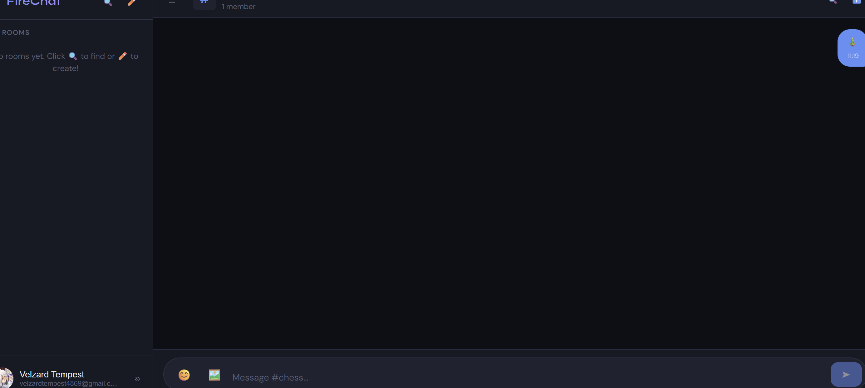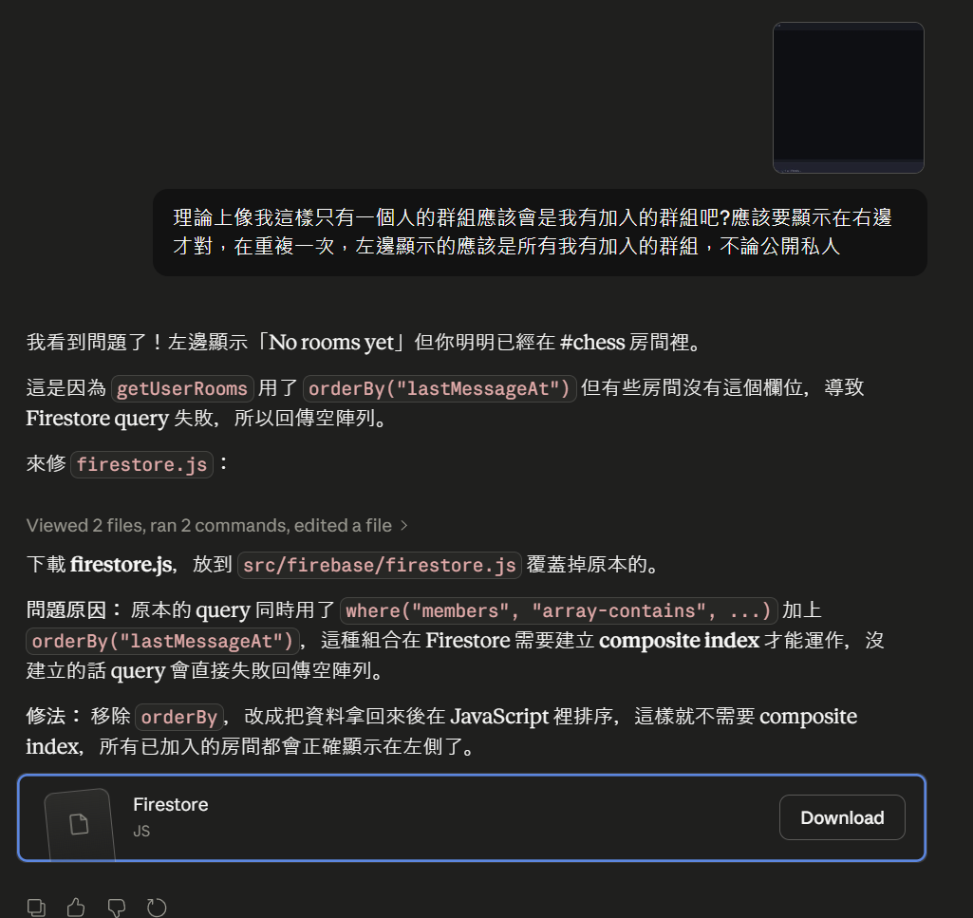
Prompt: 那我想問這個有用firebase database嗎? 另外就是我想要讓訊息可以被編輯、取消傳送，還有另外就是我希望使用這即便用google帳號登入或是自己註冊著帳號登入後都可以更改自己在profile顯示的名稱跟email，畢竟不認識的人我希望可以在chatroom裡面的成員欄那裏可以點擊某個成員後看到她的profile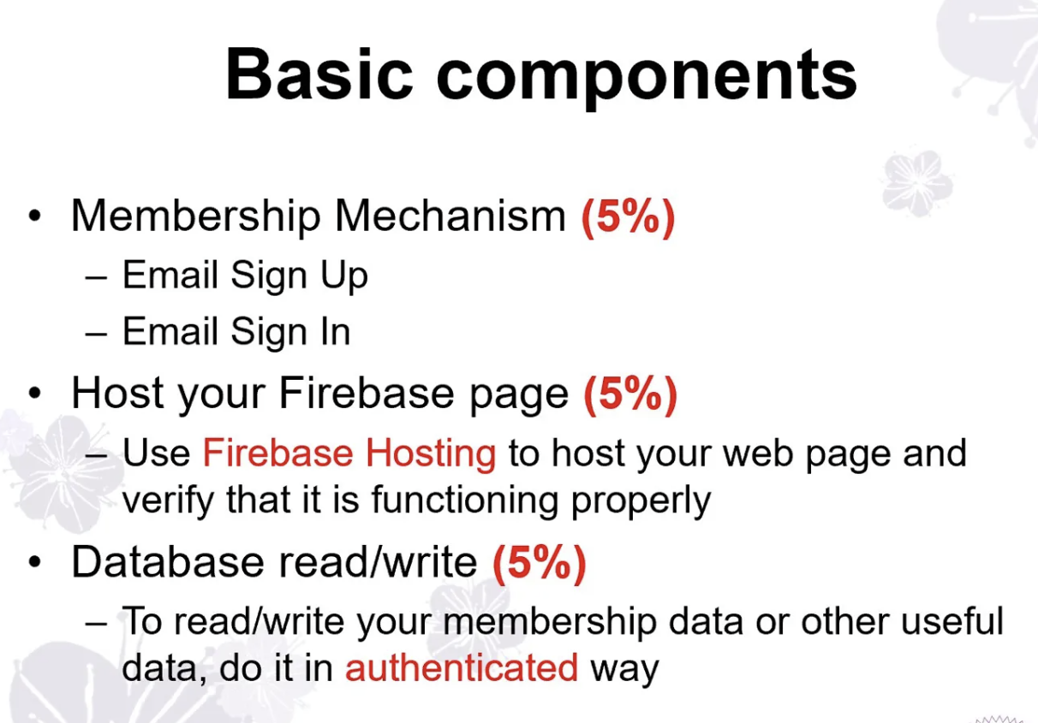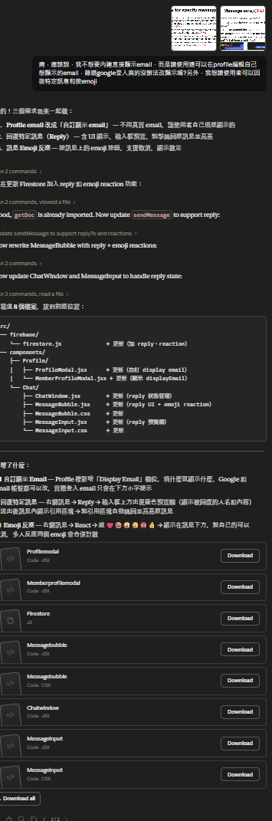
Prompt:他出現了這個錯誤，我發現他的確宣告了兩次，應該是不同功能吧?
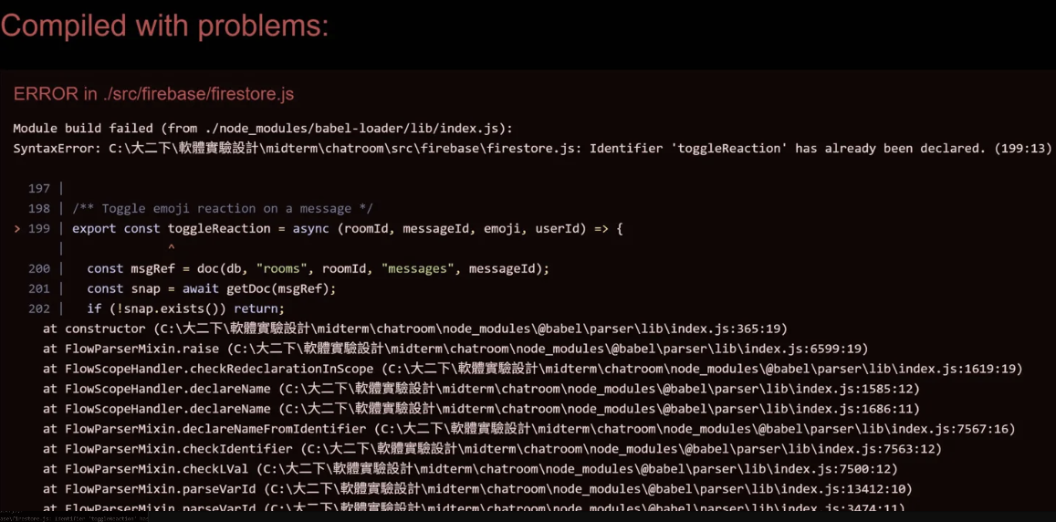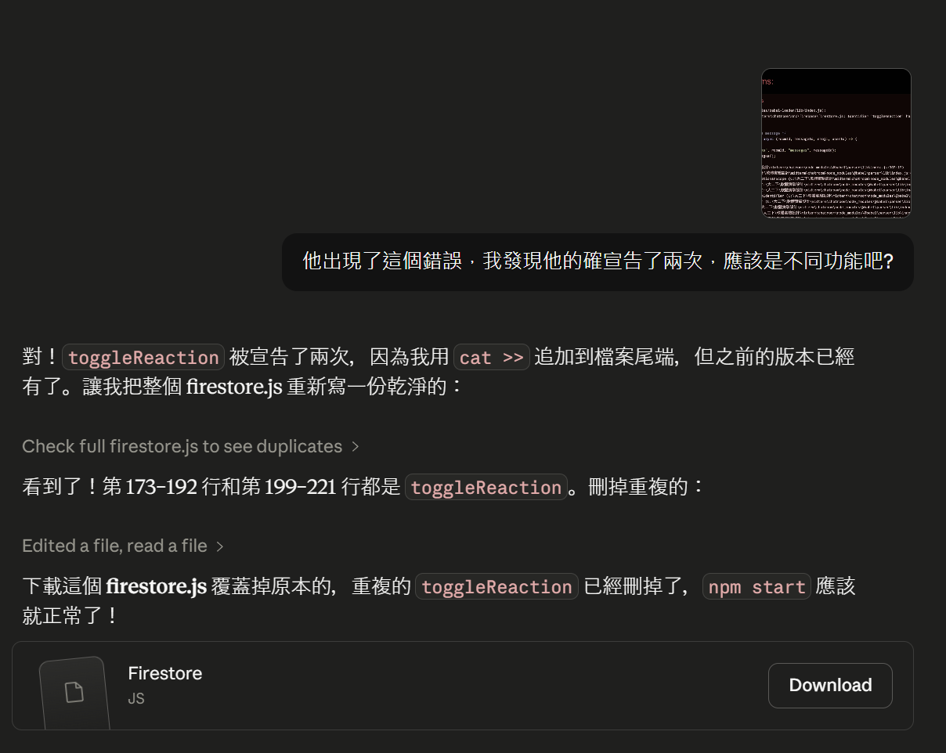
Prompt: 我想要修改我的搜尋法，你可以看到我打"E"出現的結果是有e或E的都會出現，但我希望他有排序，依照大小寫、字首即出現位置排序